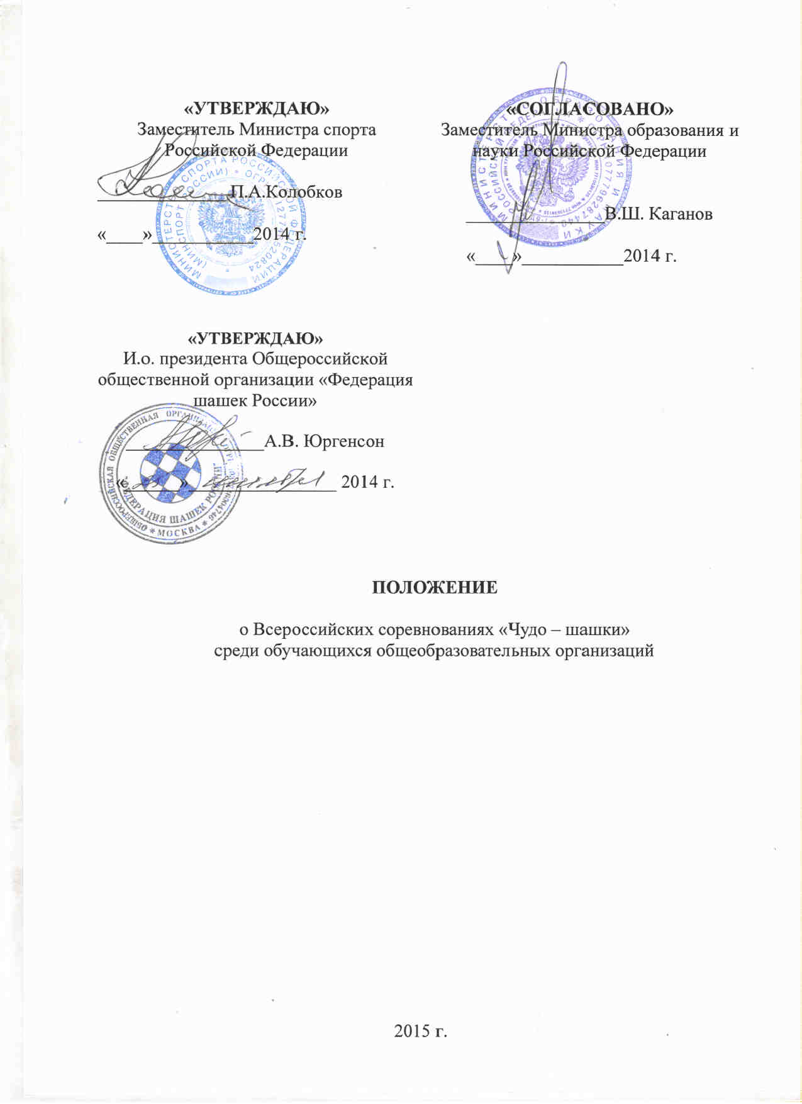

I. ОБЩИЕ ПОЛОЖЕНИЯ

Всероссийские соревнования «Чудо – шашки» среди обучающихся общеобразовательных организаций (далее – Соревнования) проводятся с целью:
- популяризации и пропаганды шашек среди обучающихся общеобразовательных организаций;
- вовлечения обучающихся общеобразовательных организаций в занятия физической культурой и спортом, развития у них аналитических и умственных способностей;
- выявления сильнейших спортсменов и команд обучающихся общеобразовательных организаций.

II. МЕСТО И СРОКИ ПРОВЕДЕНИЯ СОРЕВНОВАНИЙ

Соревнования проводятся в три этапа:
I этап – соревнования внутри общеобразовательных организаций муниципальных образований (март 2015г.).
II этап – соревнования среди общеобразовательных организаций в субъектах Российской Федерации (апрель-май 2015г.).
III этап – финальные соревнования - с 28 мая по 09 июня 2015 года, в том числе 28 мая - день приезда, 09 июня - день отъезда.
Место проведения Соревнований: Краснодарский край, г. Сочи, п. Лоо, санаторно-курортный комплекс «Аквалоо».

III. ОРГАНИЗАТОРЫ СОРЕВНОВАНИЯ

Общее руководство организацией Соревнований осуществляют Министерство спорта Российской Федерации (далее - Минспорт России) и Общероссийская общественная организация «Федерация шашек России» (далее - ФШР), при поддержке Министерства образования и науки Российской Федерации.
Полномочия Минспорта России, как организатора Соревнований, осуществляются ФГАУ «Управление по организации и проведению спортивных мероприятий».
Непосредственное проведение Соревнований возлагается на ФШР, Сочинскую городскую общественную организацию «Центр организации и проведения спортивно-массовых, оздоровительных мероприятий» и главную судейскую коллегию (далее – ГСК).

IV. ТРЕБОВАНИЯ К УЧАСТНИКАМ И УСЛОВИЯ ИХ ДОПУСКА

К участию в Соревнованиях допускаются команды общеобразовательных организаций, занявшие 1-2 места на II этапе Соревнований.
Состав команды - 5 человек, в том числе 3 юноши, 1 девушка и 1 руководитель.
В состав команды должны входить обучающиеся одной общеобразовательной организации в возрасте не старше 14 лет (2001 год рождения и моложе).

V. ПРОГРАММА СОРЕВНОВАНИЙ

Программа финальных Соревнований:
28 мая - приезд команд, работа комиссии по допуску участников, заседание ГСК, тренировочный день;
29 мая – открытие Соревнований, 1 тур,
30 мая – 2 тур;
31 мая – 3, 4 туры;
01 июня – 5, 6 туры;
02 июня – 7, 8 туры;
03 июня – 9, 10 туры;
04 июня – 11, 12 туры;
05 июня – 13, 14 туры;
06 июня – 15, 16 тур;
07 июня – 17, 18 тур;
08 июня – 19 тур;
09 июня - подведение итогов, награждение, закрытие Соревнований, отъезд участников.

VI. УСЛОВИЯ ПОДВЕДЕНИЯ ИТОГОВ.

Соревнования командные, проводятся в соответствии с правилами по виду спорта «шашки», утвержденными Минспортом России. Система проведения Соревнований определяется главной судейской коллегией в зависимости от числа команд.
Разрешается участие девочки на доске мальчика. Не разрешается замена участников.
Команды-победители и призеры Соревнований определяются по суммарному числу очков, набранных всеми игроками команды во всех матчах. В случае равенства очков места определяются в порядке убывания значимости:
по большему числу командных очков (выигрыш матча – 2 очка, ничья в матче – 1 очко);
при равенстве очков у двух или более команд, предпочтение отдается команде, имеющей преимущество:
- по результату встречи между собой;
- по командному коэффициенту;
- по числу выигранных матчей;
- по результату на первой доске.
Команда, выигравшая все матчи, но набравшая меньшее или равное количество очков и занимающая второе место, имеет право на дополнительный матч с командой, набравшей наибольшее количество очков и занимающей 1 место.

VII. НАГРАЖДЕНИЕ

Участники, занявшие 1-3 места на своих досках, награждаются дипломами ФШР.
Команды, занявшие 1-3 места в Соревнованиях, награждаются кубками и дипломами Минспорта России. Игроки команд – медалями и дипломами Минспорта России.

VIII. УСЛОВИЯ ФИНАНСИРОВАНИЯ

Расходы, связанные с проведением Соревнований I и II этапов, обеспечивают проводящие организации на местах.
Минспорт России и ФШР обеспечивают долевое участие по финансированию III этапа Соревнований по согласованию.
Минспорт России осуществляет финансовое обеспечение физкультурного мероприятия в соответствии с Порядком финансирования за счет средств федерального бюджета и Нормами расходов средств на проведение физкультурных и спортивных мероприятий, включенных в Единый календарный план межрегиональных, всероссийских и международных физкультурных мероприятий и спортивных мероприятий.
Расходы по командированию команды на II и III этапы соревнований (проезд до места проведения и обратно, проживание и питание, суточные в пути, страхование) обеспечивают командирующие организации.
Страхование участников Соревнований производится за счёт средств бюджетов субъектов Российской Федерации и внебюджетных средств в соответствии с действующим законодательством Российской Федерации.

IX. ОБЕСПЕЧЕНИЕ БЕЗОПАСНОСТИ УЧАСТНИКОВ И ЗРИТЕЛЕЙ

Соревнования проводятся на объектах спорта, включенных во Всероссийский реестр объектов спорта, в соответствии с пунктом 5 статьи 37.1. Федерального закона от 4 декабря 2007 года № 329-ФЗ «О физической культуре и спорте в Российской Федерации», отвечающих требованиям соответствующих нормативных правовых актов, действующих на территории Российской Федерации по вопросам обеспечения общественного порядка и безопасности участников и зрителей, а так же отвечающих требованиям правил по виду спорта «шашки».
Оказание скорой медицинской помощи осуществляется в соответствии с приказом Министерства здравоохранения и социального развития Российской Федерации № 613н от 09.08.2010 г. «Об утверждении порядка оказания медицинской помощи при проведении физкультурных и спортивных мероприятий».

X. СТРАХОВАНИЕ УЧАСТНИКОВ

Участие в Соревнованиях осуществляется только при наличии договора (оригинала) о страховании жизни и здоровья от несчастных случаев, который представляется в комиссию по допуску участников Соревнований в день приезда.

XI. ПОДАЧА ЗАЯВОК НА УЧАСТИЕ

Заявки на участие в III этапе Соревнований подаются в Федерацию шашек России (info@shashki.ru, тел. 8 (915) 189-14-72) не позднее 05 мая 2015 года в соответствии с Приложением № 1.
К заявке прилагается заверенный спортивными организациями отчет о проведенных соревнованиях предыдущих этапов, с указанием общего количества обучающихся, принявших участие в соревнованиях.
Команды, прибывшие на финальные соревнования, должны иметь:
- свидетельство о рождении или его копию заверенную нотариусом;
- справку общеобразовательного учреждения с фотографиями участника;
- оригинал договора о страховании на каждого участника.
Приложение № 1
к Положению о Всероссийских соревнованиях «Чудо – шашки»
среди обучающихся общеобразовательных организаций

ЗАЯВКА НА УЧАСТИЕ
во Всероссийских соревнованиях «Чудо – шашки»
среди обучающихся общеобразовательных организаций

от ________________________________________________________________________________________________________________
(организация)

№ пп | ФИО спортсмена | Дата рождения | Домашний адрес | Данные свидетельства о рождении | Допуск врача  (Печать)

Руководителем назначается: _______________________________________
(ФИО)

Руководитель органа исполнительной власти
субъекта Российской Федерации в области физической культуры и спорта _________________________________________
(ФИО) (подпись)

М.П.

«____» ________________________ 2015 г.

